Materialliste
- Bastelkarton, A4
- Kopierpapier, A4
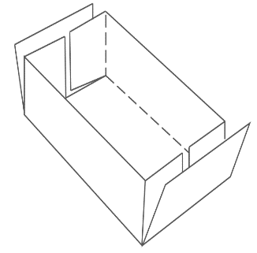
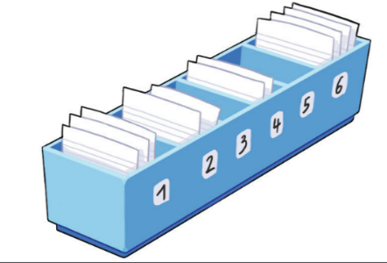
- PC mit Textverarbeitungsprogramm
fertige Lernkartei
- Drucker
- Bleistift, Lineal, Schere, Klebstoff, Klebeband

Anleitung zum Erstellen einer Lernkartei-Box
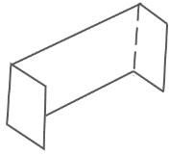
- Bastle eine Bos oder verwende eine fertige Box.
Grundfläche: etwa 10 cm breit und 15 cm lang
- Schneide fünf Trennwände aus dem Bastelkarton und klebe sie in die Box.
Box
5 Trennwände
- Nummeriere die Fächer an der Seite der Lernkartei-Box von 1 bis 6.

Anleitung zum Erstellen der Karteikarten
Fachbegriffe aufrufen
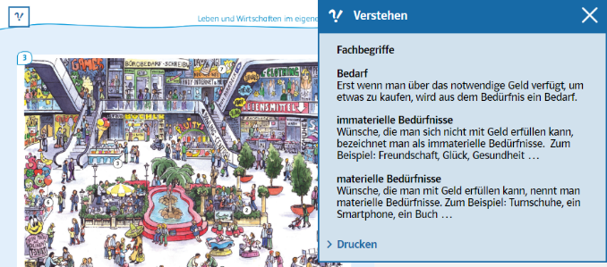
- Rufe die Fachbegriffe im E-Book+ auf. Du findest sie auf jeder Doppelseite rechts oben.
- Gehe auf „> Drucken“.
- Entscheide dich für die Fachbegriffe, die du in deine Lernkartei aufnehmen möchtest.
- Wähle den Fachbegriff und seine Erklärung aus. Klicke dazu mit der linken Maustaste an den Beginn des Begriffs, halte die linke Maustaste und ziehe bis zum Ende der Erklärung.
- Kopiere den markierten Text (gleichzeitig: Strg + C).
- Füge den kopierten Text in die Word-Vorlage ein (gleichzeitig: Strg + V). Die Word-Vorlage findest du auf der nächsten Seite.

immaterielle Bedürfnisse

Wünsche, die man sich nicht mit Geld erfüllen kann, bezeichnet man als immaterielle Bedürfnisse. Zum Beispiel: Freundschaft, Glück, Gesundheit …
"

"

"

"

Beispiel für eine Karteikarte
- Gestalte die Karteikarte so, dass im oberen Feld der Fachbegriff, im unteren Feld die Erklärung steht.
- Drucke das Blatt aus, sobald du alle Kärtchen befüllt hast.
- Schneide aus und falte entlang der gestrichelten Linie.
- Klebe das Papier so zusammen, dass auf einer Seite der Fachbegriff steht, auf der anderen Seite die Erklärung.

Lernen mit der Lernkartei
- Alle Karteikarten mit neuen Fachbegriffen kommen zuerst in Fach 1. Sammle dort zunächst etwa 10 Fachbegriffe, bevor du mit dem Lernen beginnst.
- Nimm die erste Karte, lies den Fachbegriff und erkläre ihn mit eigenen Worten.
- Überprüfe mit der Rückseite, ob deine Erklärung stimmt.
- Wenn du den Fachbegriff richtig erklärt hast, stecke die Karteikarte ins Fach 2.
- Hast du den Fachbegriff nicht richtig gewusst, lies dir die Erklärung genau durch. Stecke dann die Karte ans Ende von Fach 1.
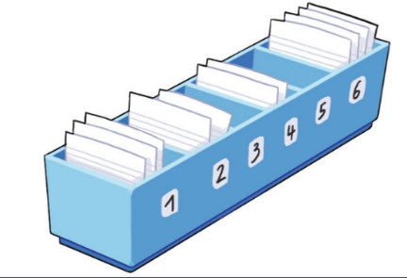
- Im weiteren Verlauf gehst du zuerst immer das Fach 1 durch. Danach bearbeitest du die Karten im Fach 2. Gewusstes wandert weiter in Fach 3. Fachbegriffe, die du nicht erklären kannst, kommen wieder in Fach 1.
- Auf die gleiche Weise bearbeitest du dann die weiteren Fächer. Alle Fachbegriffe, die du nicht weißt, müssen zurück in Fach 1. Die Fachbegriffe, die du weißt, dürfen ins nächsthöhere Fach wandern.
- Wenn du in Fach 5 angelangt bist, kannst du die Karten in Fach 6 ablegen. Denn fünf Mal gewusst bedeutet, der Fachbegriff ist bestens gelernt.
Zeichnung: © Susanne Pototschnig

Fachbegriff

Erklärung

Fachbegriff

Erklärung

Fachbegriff

Erklärung

Fachbegriff

Erklärung

